Лексическая тема: «Морские обитатели»

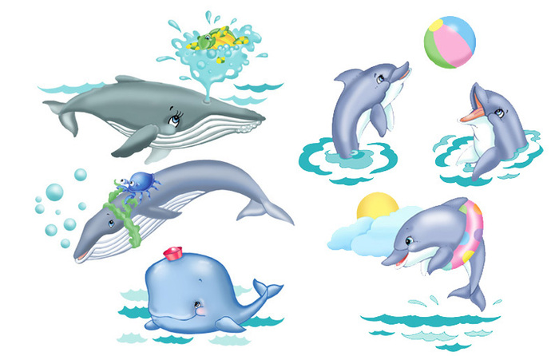
Родителям рекомендуется: Рассказать ребенку, что морские обитатели – это морская звезда, морской конёк, медуза, кит, краб, морской котик, акула, скат, дельфин, морской ёж, морская черепаха. Они живут в морях и океанах, умеют охотиться, нападать, питаться, прятаться, защищаться, нырять, плавать.

Задание 1. Игра «Скороговорки»
В озере карп – а в море – краб.
В аквариуме у Харитона четыре рака и три тритона.

Задание 2. Игра «Какое слово не подходит?»
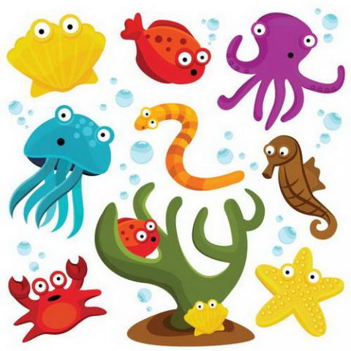
Кит, китовый, кот, китёнок;
Дельфин, дельфиний, дельфинарий, планетарий;
Рыба, рыбак, рыбий, рубить, рыбное;
Море, морской, моряк, марка, приморский.

Задание 3. Игра «Четвёртый лишний»
Скат, водоросли, акула, морской конёк.
Щука, акула, кит, дельфин.
Краб, медуза, карп, морская черепаха.

Задание 4. Игра «Сосчитай-ка»
Одна морская черепаха …
Один синий кит …
Я встретил одного синего кита, я встретил двух синих китов …
У меня нет одного краба, у меня нет двух крабов …

Задание 5. Игра « Отгадай, какое слово задумано»
Назовите первый и последний звук в слове, а ребёнок
отгадает слово, задуманное Вами.
Слова: скат, краб, медуза, кит, акула, черепаха,
камбала, дельфин, рак

